Перечень транспортных средств, признанных брошенными, разукомплектованными, бесхозяйными
дата обследования ТС | адрес | марка, модель,  Г.Р.З., цвет | сроки перемещения ТС | фотоматериалы
17.10.2022 | г. Воронеж  б-р Олимпийский, 12 | Ауди 80  Темно-синий  К309УА36 | 1. добровольное перемещение ТС –  до 31.10.2022  2. принудительное перемещение ТС в соответствии с п. 4.1 Положения | 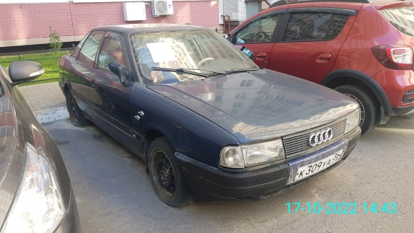 | 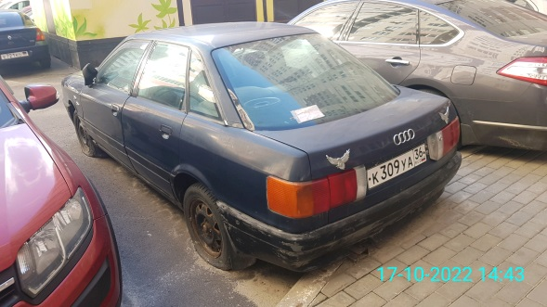
17.10.2022 | г. Воронеж  б-р Олимпийский, 12 | ВАЗ 2105  белый | 1. добровольное перемещение ТС –  до 31.10.2022  2. принудительное перемещение ТС в соответствии с п. 4.1 Положения | 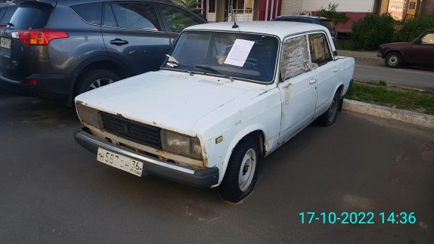 | 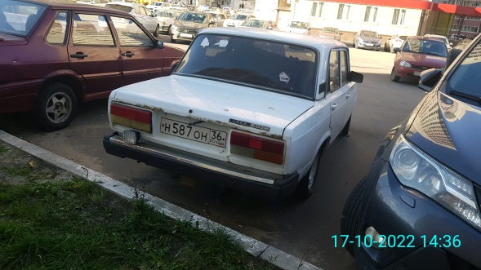
17.10.2022 | г. Воронеж  ул. Карла Маркса, 116А | ВАЗ 2114  Черный  С869СЕ36 | 1. добровольное перемещение ТС –  до 31.10.2022  2. принудительное перемещение ТС в соответствии с п. 4.1 Положения | 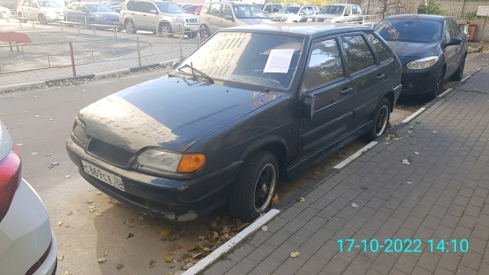 | 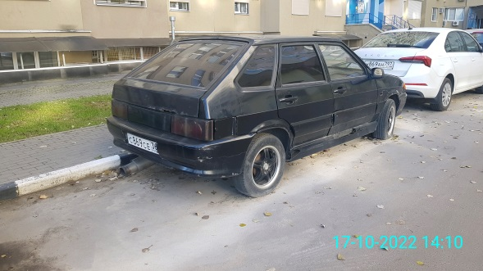
17.10.2022 | г. Воронеж  ул. Ломоносова, 114/22 корпус 1 | БМВ  Серый | 1. добровольное перемещение ТС –  до 31.10.2022  2. принудительное перемещение ТС в соответствии с п. 4.1 Положения | 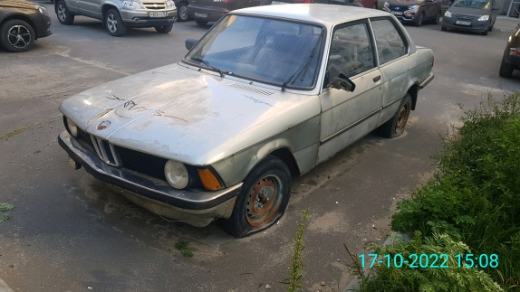 | 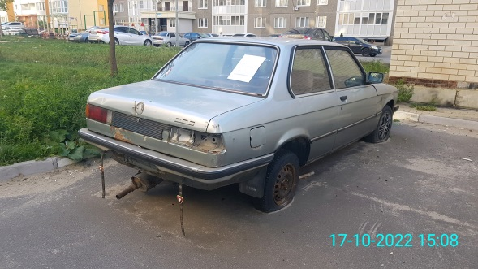
17.10.2022 | г. Воронеж  ул. Ломоносова, 117 | ИЖ Москвич-412  Голубой | 1. добровольное перемещение ТС –  до 31.10.2022  2. принудительное перемещение ТС в соответствии с п. 4.1 Положения | 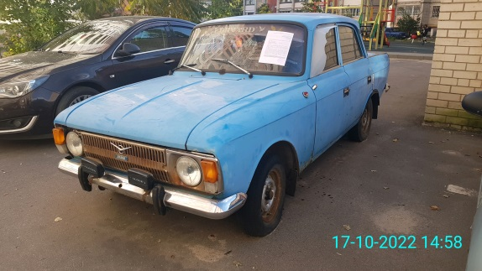 | 